给表shop_user配置数据质量检测的规则

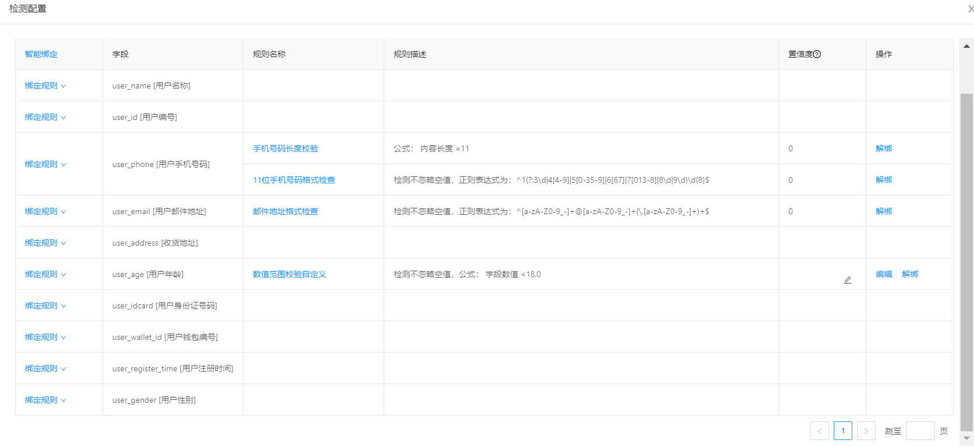

立即检测后可以检测到全表中不符合规格的数据

